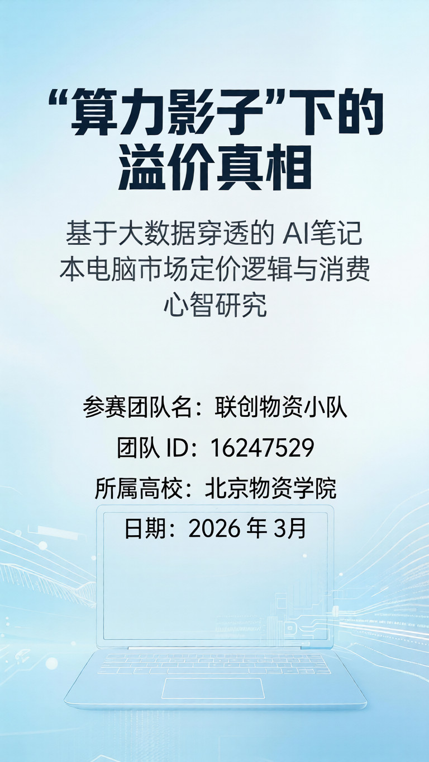
第十六届全国大学生电子商务“创新、创意及创业”挑战赛

项目报告书

“算力影子”下的溢价真相：基于大数据穿透的AI笔记本电脑市场

参赛团队名： | 联创物资小队
参赛团队D： | 16247529
队长名： | 莫宜鑫
队员名： | 康欣赫、李菖璞、赵郭翊轩
指导老师： | 张勤
学校： | 北京物资学院

完成日期：2026/2/22

第十六届全国大学生电子商务“创新、创意及创业”挑战赛
实战赛参赛学生知情书

本人自愿参加第十六届全国大学生电子商务“创新、创意及创业”挑战赛实战赛，为比赛顺利进行涉及相关个人信息的使用，特告知以下内容：
1.第十六届全国大学生电子商务“创新、创意及创业”挑战赛竞赛组织委员会指定实战平台将使用本人在三创赛官网注册的邮箱、手机号，用于发送登录账号及验证信息，以登录进行实战赛实施；
2.实战赛中如需另外注册(如实战平台分销账号及收款信息)的信息为本人知晓和自愿提交；
3.实战赛涉及到真实的商业实战操作，本人保证严格遵守国家法律法规、赛事规则及公序良德，如因本人未遵守法律法规等导致的被取消参赛成绩等后果，由本人自行承担。

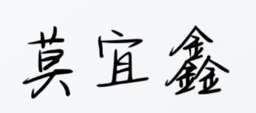
团队队长签字：
时间：2026/2/22

一、 前言 1
（一） 背景 1
（二） 研究发现 3
（三） 分析思路 3
（四） 数据来源 4
（五） 分析方法 4
二、 行业研究与竞争格局分析 7
（一） 数据治理与估算模型深度解析 8
（二） 行业竞争格局与HHI判定结果 9
（一） 分析结论 10
三、 产品价值分层与定价规则深度挖掘 11
（一） 建模实验设计与特征降噪逻辑 12
（二） 基于K-Means的产品价值簇划分与“0.36稳态”发现 14
（三） 分析结论 16
四、 硬件影子价格与品牌溢价穿透分析 17
（一） 实验设计与影子基准测定 17
（二） 影子溢价模型与机型筛选逻辑 19
（三） 实验结果：品牌溢价穿透分析 20
（四） 现象透视：不同价值簇的溢价悖论 21
（五） 分析结论 21
五、 消费者舆情洞察与心智价值映射 23
（一） 文本数据预处理与战略权重加权设计 23
（二） 基于评价环体图的产品心智差异穿透 25
（三） 基于声量对比的消费心智迁移与溢价验证 27
（四） 分析结论 27
六、 基于大数据穿透的AI PC市场竞争策略建议 28
（一） 产品策略：跨越“48G存储鸿沟”的精准定义 28
（二） 定价策略：从“比例加成”转向“价值透明化” 28
（三） 营销策略：基于心智声量的“质感”与“算力”错位竞争 28
七、 总结与展望 30
（一） 研究总结 30
（二） 不足与展望 31
（三） 可视化大屏展示 31

前言

背景

近年来，随着各产业数字化转型与人工智能（AI）技术的爆发式发展，笔记本电脑已由传统的办公工具进化为承载核心算力的“移动智能工作站”。然而，近期电脑硬件市场动荡剧烈，受AI算力需求激增挤压产能影响，存储市场迎来史上最大涨价潮。行业监测显示，DDR5内存及PCIe5.0硬盘售价环比上涨约80%-90%，部分高性能消费级内存半年内涨幅甚至接近3倍。
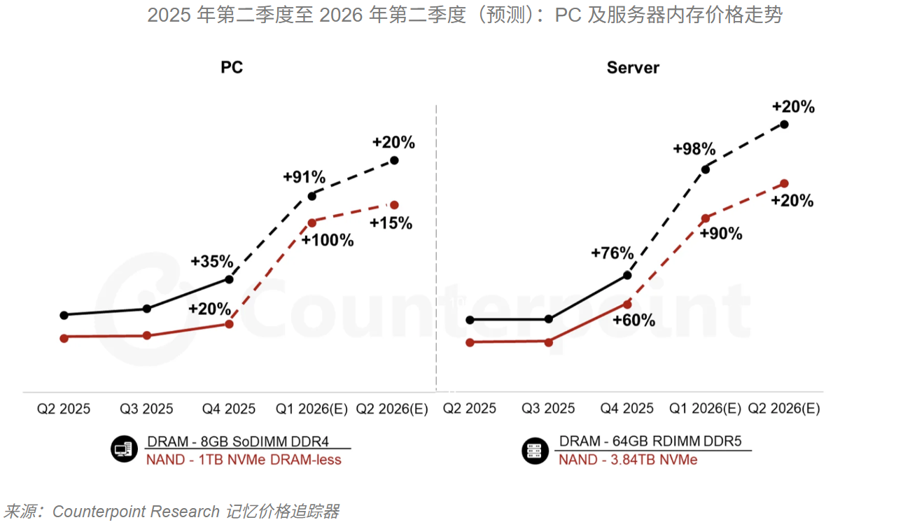
内存条价格走势图

在原材料端出现“有价无市”的极端背景下，整机市场的定价逻辑被重塑。消费者发现，AI笔记本售价动辄触及3.95万元的高位。厂商是如何利用这种“硬件影子效应”进行价值转嫁的？其高额溢价中，究竟有多少属于硬件成本，又有多少属于系统集成的品牌获利？这成为了本项目研究的核心出发点。

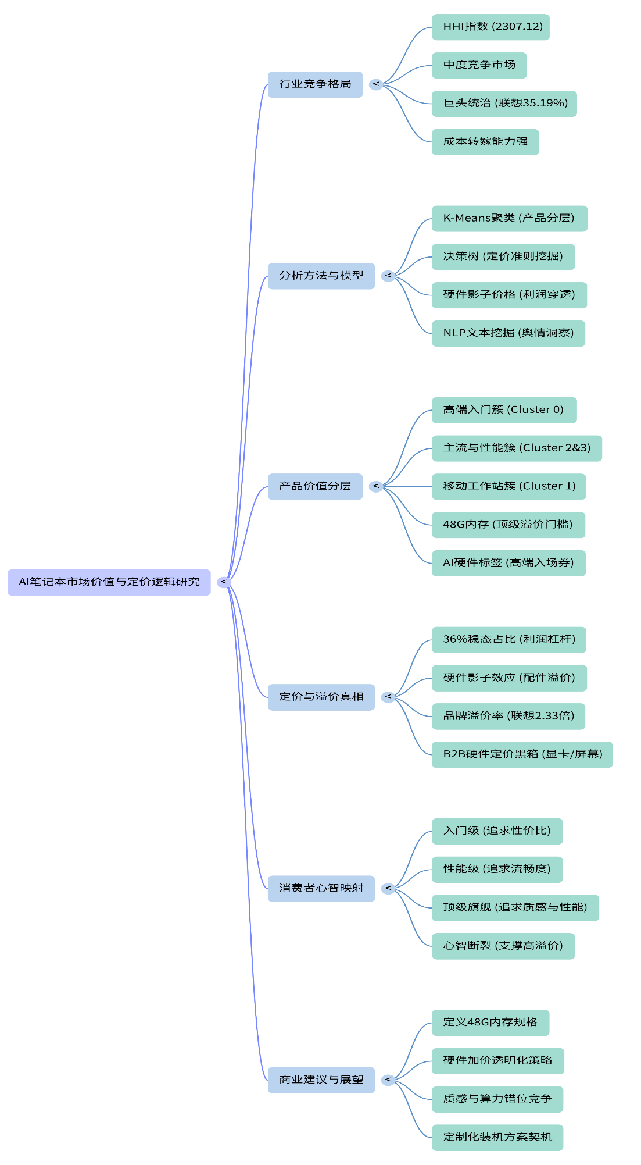
项目分析思维导图

研究发现

1.行业竞争格局

本研究通过计算发现，当前笔记本市场全局HHI指数为2307.12，属于中度竞争市场。联想以35.19%的价值份额占据主导地位，巨头对产业链的议价能力直接影响了消费者的获得成本。

2.产品价值分层

决策树模型证明，is_AI_Hardware（是否为AI硬件）已成为进入高端市场的“入场券”。数据的根节点判定显示，内存容量是区分移动工作站与主流产品的核心指标。

3.价值占比悖论

尽管内存单价高涨，但数据分析显示，顶级机型的存储硬件占比依然稳定在36%左右。这揭示了一个深刻的商业真相：厂商正通过高达2.33倍的配件溢价杠杆，将硬件成本的上涨转化为数倍的品牌集成利润

4.消费心智转变

入门及主流档位（Tier 0）用户表现出极强的价格敏感度，“性价比”提及占比最高（23.8%），任何配件的超额加价都会引发负面情绪。随着售价跨越1.6万元步入顶级旗舰档位（Tier 2），用户心智完成阶迁，其对“性价比”的关注声量骤降至2.6%，转而追求“屏幕（46.6%）”与“性能（44.8%）”的绝对领先，并愿意为“质感（27.6%）”所代表的身份认同支付巨额溢价

分析思路

本研究构建了一套“竞争-价值-心智”三位一体的分析框架。首先，基于行业全局数据计算，界定AI笔记本市场的垄断程度与竞争边界；其次，利用与决策树算法，对旗舰机型进行价值分层，量化“AI硬件”标签与内存容量对产品定价的影响权重。

针对近期内存价格大涨80%-90%的背景，我们创新性地引入了硬件影子价格分析，对比品牌升级单价与零售单价，揭示厂商在原材料波动下的利润分配真相。最后，结合战略权重加权的情感分析，捕捉消费者对智慧交互的期待与对设计缺陷的痛点。

数据来源

整机市场数据：来源于主流电商购物平台（如京东、天猫等）的公开监测数据。本项目共选取了94条核心机型数据，涵盖了联想、华硕、华为、苹果等10余个主流品牌，并利用思睿智训平台进行了去重与平滑处理。

•零售配件数据：为了建立“影子价格”基准，团队在同一时段内使用八爪鱼采集器（平台推荐网络数据收集工具）抓取了517条关于DDR5内存及PCIe4.0/5.0固态硬盘的实时零售价格数据，作为判定品牌溢价的公允参照系。

•消费者舆情数据：来源于高端笔记本市场下的767条核心深度评论，用于支持基于8倍传播权重的NLP文本挖掘。

分析方法

1.赫芬达尔—赫希曼指数（HHI）分析

赫芬达尔指数（HHI）是衡量行业市场集中度的综合指标，其计算方法为行业内各市场竞争主体所占市场份额的平方和。该指数不仅反映了企业数量的变化，更通过平方处理突出了头部企业的统治力。在本研究中，由于购物平台无法直接获取精准销量数据，我们创新性地采用了“评价数×售价”的估算产值逻辑，并对各机型代表配置进行了去重平滑处理。通过计算得出全局HHI指数为2307.12，量化证实了AI笔记本市场属于由联想（35.19%）等巨头主导的“中度竞争市场”。这一结论为后文分析厂商如何利用市场地位进行“内存溢价转嫁”奠定了宏观理论基础

2.K-Means 聚类算法

K-Means是一种基于欧氏距离的非监督机器学习算法，其核心思想是通过迭代寻找k个聚类中心，使得各类样本到其中心的聚类平方和最小，从而识别数据的自然结构。本项目将售价、内存、硬盘等核心价值维度作为输入特征，将市场机型细分为4个价值簇。分析结果显示，移动工作站簇（Cluster1）与入门级簇（Cluster0）之间存在高达2.9万元的价格断层。这种分层不仅揭示了产品的档次分布，更通过均价对比（3.95万元vs1万元）识别出了溢价最高的“算力高地”。

3.决策树算法（DecisionTree）

决策树是一种用于分类和预测的树形结构，其每个内部节点代表一个属性上的测试，每个叶节点代表一种类别，从根到叶的每一条路径都形成了一条清晰的商业判定规则。本项目利用决策树提取高端机型的“准入逻辑”，发现在判定产品档次时，is_AI_Hardware（是否为AI硬件）表现为全局根节点，具备“一票否决权”效应。同时，模型精确识别出48G内存是区分移动工作站与主流产品的核心分水岭，这从数理逻辑上验证了内存配置对整机溢价的决定性作用。

4.硬件影子价格分析（本项目核心创新）

影子价格（ShadowPrice）通常指在资源最优利用条件下，单位资源变动对总目标价值的影响。本项目将其引入笔记本产业链解构中，通过对比“厂商官方配置升级单价”与“零售市场配件公允单价”，构建了一套溢价评估模型。通过计算得出，联想等品牌在内存升级上的溢价倍率高达2.33倍，属于典型的“暴利”范畴。该方法成功穿透了整机售价的迷雾，揭露了厂商在内存价格暴涨背景下，利用硬件影子效应榨取超额品牌集成利润的商业真相。

5.基于传播权重加权的文本挖掘（NLP）

文本分析是通过分词（jieba库）、停用词过滤及语义识别，从海量非结构化评论中重组关键信息的方法。本项目在常规词频统计（Counter函数）的基础上，针对AI战略背景引入了“8倍传播权重加权法”。我们赋予“智慧交互”、“Ultra9”等前瞻性词汇更高的权重分值（如智慧交互原始频次仅7，加权后得分56），以抵消基础体验词（如“屏幕”、“性能”）的频次稀释。这种方法能更精准地捕捉消费者对AI溢价的真实心理预期，识别出设计细节（如“鼠标打架”）与售后服务等新品牌切入的缝隙

行业研究与竞争格局分析

在笔记本市场从“传统办公”向“移动AI工作站”转型的关键期，核心硬件（如内存、存储）的成本波动剧烈重塑了定价体系。为了量化判定不同品牌在这一变局中的市场地位及定价话语权，本项目引入了赫芬达尔—赫希曼指数（HHI）作为核心评价指标。

由于购物平台无法直接获取精准销量数据，本项目创新性地构建了“估算产值”模型，即通过“商品评价数 × 售价”作为销量的强相关替代指标，以此测算各品牌的市场价值份额。为保证数据分析的准确性，我们在思睿智训平台上构建了完整的分析工作流，通过对94条核心机型数据进行清洗与建模，实现从原始数据到市场规律的逻辑穿透。

具体工作流如下：
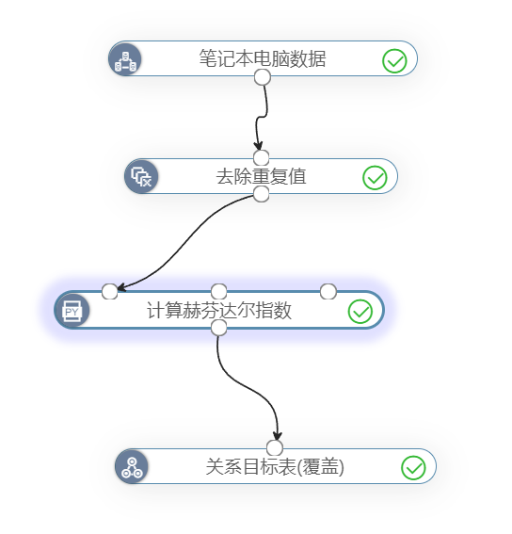
赫芬达尔指数计算流程图

数据治理与估算模型深度解析

为了确保分析结果的科学性，本项目对工作流中的核心节点进行了针对性设计与编处理：

1.全局去重节点

在导入原始数据后，首先利用平台自带的“去除重复值”节点，选中所有列进行去重。这一步骤旨在消除数据采集过程中的冗余记录，防止后续分析因重复样本导致结果偏离。
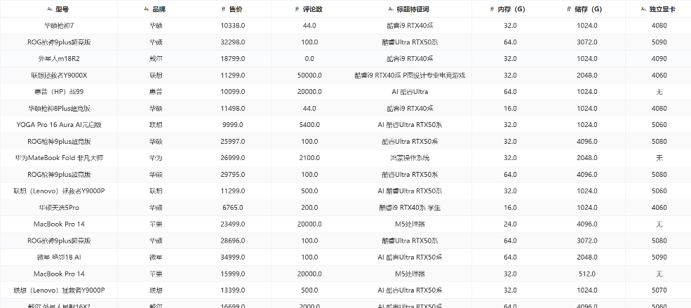
去重后结果展示图

2.计算赫芬达尔节点（估算产值与代表机型筛选）

产值估算逻辑：节点内部通过脚本实现了估算产值=售价 * 评论数的计算逻辑。这一处理引入了经济学的平滑处理思想，使得判定参数不再仅依赖评论数，而是综合体现了机型的市场销售规模。
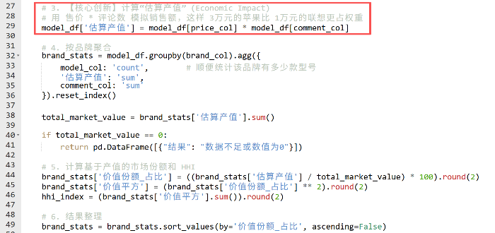
估算产值计算功能展示图

型号去重逻辑：针对同一型号下存在多种内存/硬盘配置（如华为MateBook不同内存版本共享同一评论数）导致评论叠加的问题，我们在脚本中设置了“按型号取唯一代表配置”的逻辑，即仅保留该型号下“价格最高且评论最多”的单一记录，从而确保每个型号的市场热度贡献仅被计算一次，避免了数据虚高

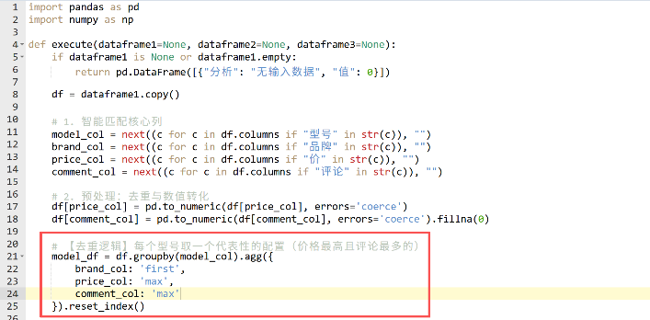
型号去重逻辑功能展示图

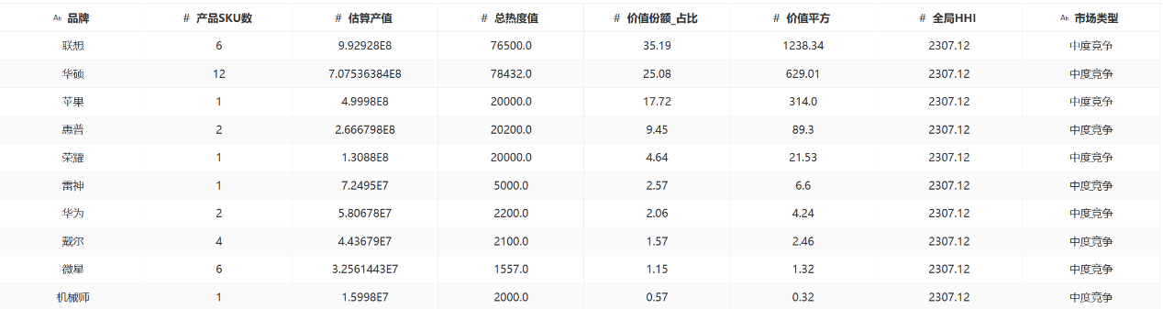
结果展示图

行业竞争格局与HHI判定结果

通过上述严谨的预处理与计算，本项目得出了笔记本市场的全局竞争画像：

1.品牌价值份额分布

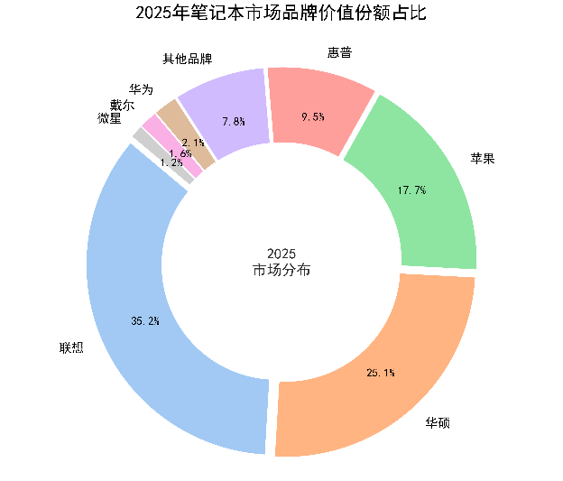
监测数据显示，联想（Lenovo）以35.19%的价值份额稳居榜首，体现了其在AI笔记本领域的绝对统治力。其后依次为华硕（25.08%）、苹果（17.72%）及惠普（9.45%），前三大巨头共占据了超过78%的市场估算产值。
2025年高端笔记本市场品牌占比

2.HHI指数判定

经汇总各品牌价值平方和，得出该市场的全局HHI指数为2307.12。
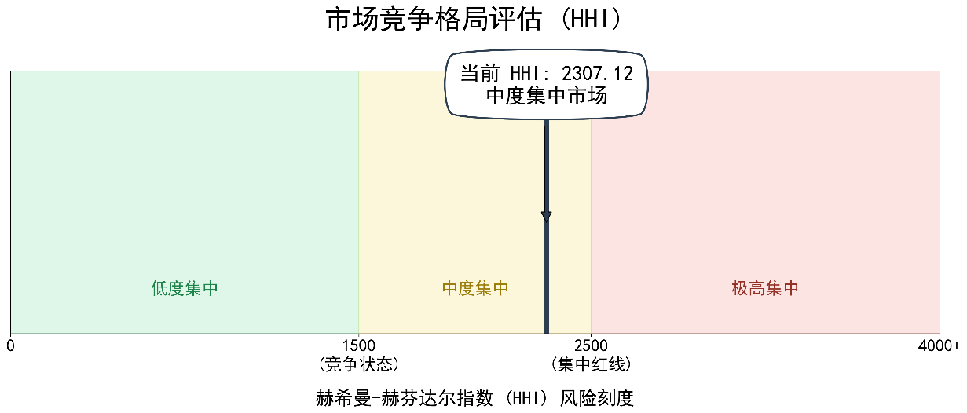
市场赫芬达尔指数图

分析结论

根据商务分析标准，HHI指数处于1500至2500区间，标志着AI笔记本市场属于明显的“中度竞争市场”。这意味着头部品牌对产业链（如近期内存涨价潮）具有极强的成本转嫁能力，为后文关于“品牌集成溢价”的深入解构提供了宏观背景支撑。

产品价值分层与定价规则深度挖掘

在明确了笔记本市场由联想等巨头主导的中度集中竞争格局后，本研究进入了核心的微观产品价值归因阶段。本章旨在打破传统单一的价格排序思维，利用机器学习算法对海量机型进行深度“心智”与“价值”建模。通过量化不同硬件配置（内存、硬盘）及品牌战略标签（AI硬件）对最终售价的贡献度，揭开厂商在存储原材料暴涨背景下的定价潜规则。

为了确保分析过程的严谨性与结论的可追溯性，本团队依托思睿智训商务大数据分析平台，构建了完整的机器学习实验环境。在模型开发过程中，我们分别针对产品的“自然分层”与“准入逻辑”设计了两套核心分析工作流，涵盖了从数据标准化、相关性验证、特征工程筛选到最终模型生成的全过程
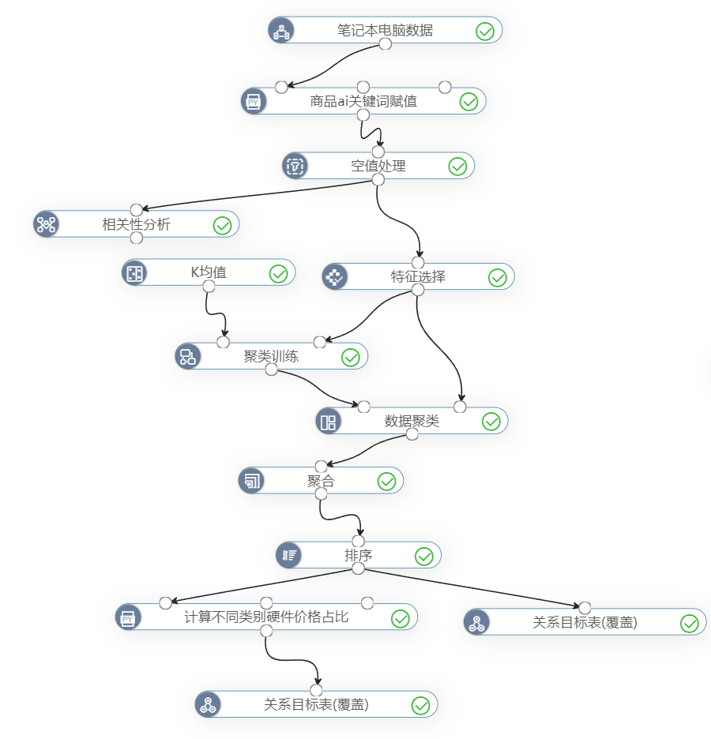  基于K-Means的产品价值价值簇划分工作流 | 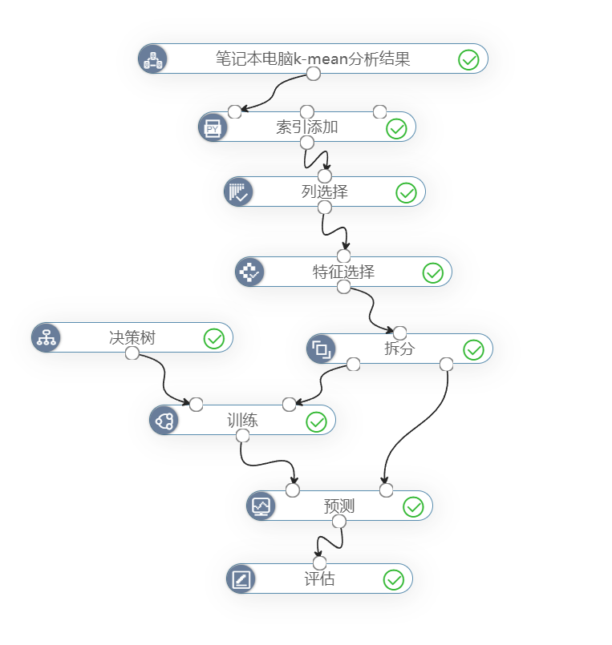  基于决策树的定价准则归纳工作流

建模实验设计与特征降噪逻辑

在完成宏观行业格局测定后，本项目进入了微观产品的价值归因阶段。为了确保机器学习算法能从复杂的硬件参数中剥离出真实的定价逻辑，本团队在建模环境与数据治理上进行了如下深度设计：

1.基于供应链透明度的变量剔除（GPU剔除逻辑）

在特征工程阶段，团队特意剔除显卡（GPU）变量。其核心考量在于：移动端独立显卡（如RTX50系列）采用B2B定价模式，零售市场缺乏一手芯片的公允单价，无法建立公允的影子价格对比体系。而内存与硬盘属于高度市场化的标准化配件，其价格波动（近期涨幅80%-90%）能更敏锐地反映厂商的溢价意图，是解构“集成价值”的最佳标尺。

2.战略关键词的布尔数值化转换

为了量化“AI标签”这一抽象心智认知对价格的贡献，本团队利用Python脚本对商品标题进行了特征提取与布尔赋值。将包含“AI”、“鸿蒙”、“M5”、“Ultra”等核心词汇的商品定义为“AI驱动型硬件（赋值为1）”，反之则为“传统型硬件（赋值为0）”。这一处理成功将非结构化的文本特征转化为算法可识别的数值矩阵。

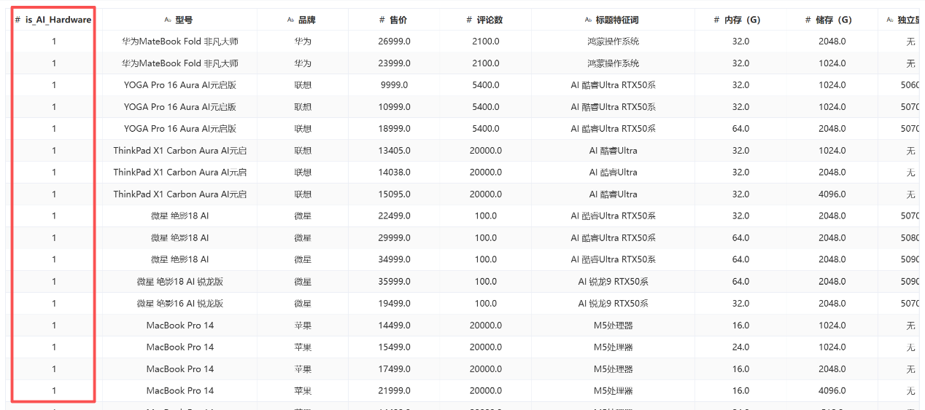
AI标签转化后结果

3.建模环境的科学设定与严谨性控制

标准化处理：鉴于售价（万元级）与内存（十位级）存在数千倍的量纲差异，团队在思睿平台上采用了Z-Score标准化，有效防止了算法因特征数值绝对值过大而产生聚类偏移。

0.8占比拆分策略：团队采用80%训练集与20%测试集的科学比例进行数据切分。这一比例旨在确保模型在学习现有94条核心数据规律的同时，具备对未来新机型定价的预测能力。

分裂标准解释（Gini系数的应用）：模型采用Gini（基尼系数）作为分裂判定指标。在商务统计学中，Gini系数反映了节点数据的不纯度；系数越低，说明分类越精准。本模型通过最小化基尼系数，确保了从海量参数中提取出最具决定性的“商业分水岭”。

随机种子（Seed15）的固定：为了保证分析结论的可重复性（Reproducibility），我们将随机种子锁定为15。这一设置意味着任何研究者在相同参数下运行思睿平台工作流，都能复现本报告所得出的3.95万元均价结论，展现了数据实验的严谨性。

基于K-Means的产品价值簇划分与“0.36稳态”发现

利用基于欧氏距离的K-Means聚类算法，本项目将市场机型细分为4个差异化极强的价值簇（Cluster 0-3），并成功捕捉到了高端市场的定价悖论。

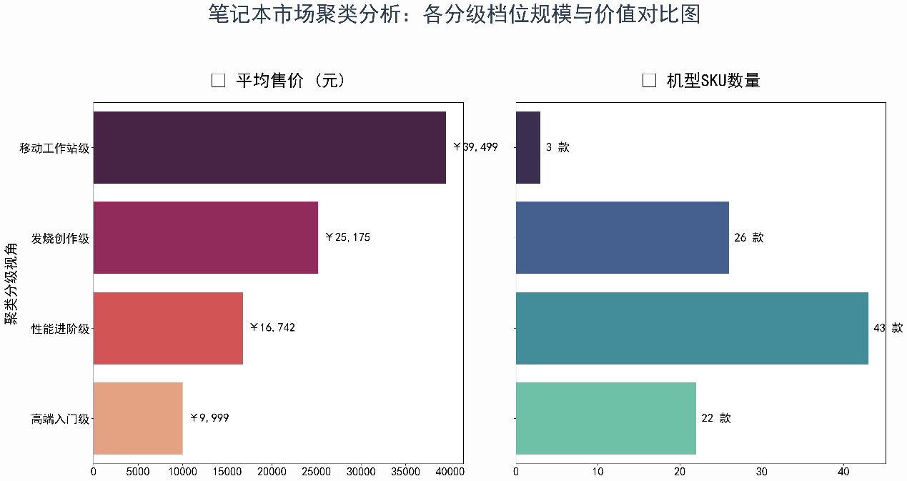
利用机器学习算法对市场进行细分后，我们发现AI笔记本市场呈现出极端的“算力金字塔”分布。通过对聚类结果进行聚合统计，我们发现各价值簇在机型数量上存在显著差异，体现了从“大众消费”到“顶级定制”的稀缺性递增规律：

各档位笔记本对比图

高端入门簇（Cluster0）：机型有22款。均价约9,999元，是市场的绝对主力，也是普通消费者进入AIPC领域的门槛。

主流与性能簇（Cluster2&3）：机型数量适中。均价分布在1.6万至2.5万元之间，构成了专业创作者与高性能发烧友的中坚选择。

移动工作站簇（Cluster1）：机型极度稀缺，仅3款。均价高达39,499.0元。这极少数的机型定义了全行业的算力天花板，其配置通常为64G内存与5TB级别运行内存和硬盘的顶配组合。“研究在聚类分析中定义的顶级及旗舰档位，由于其硬件配置均达到甚至超越了专业生产力标准，故在下文文本描述中统称为‘移动工作站级’。

2.移动工作站机型代表性解读

为了直观展现Cluster1（移动工作站簇）的价值支撑，本研究选取了该簇中的核心代表机型进行剖析：

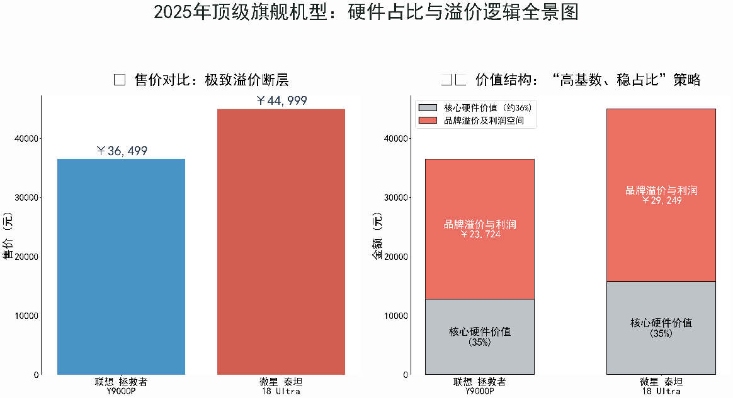
移动工作站机代表型分析

分析说明：上述机型之所以能够从海量样本中脱颖而出并形成高达2.9万元的价格断层，核心原因在于其极致的物理配置与“AI标签”的深度绑定。通过对这些顶级机型的穿透分析，团队发现它们的存储硬件价值占比依然稳定在36%左右。这意味着，虽然这些机型价格高昂，但它们在定价逻辑上严格遵循了“高基数、稳占比”的隐蔽策略，从而为厂商创造了绝对值最大的集成利润空间。

3.基于决策树算法的定价准则归纳

为了反向推导厂商的定价潜规则，团队利用决策树算法对聚类后的标签进行了规则提取。

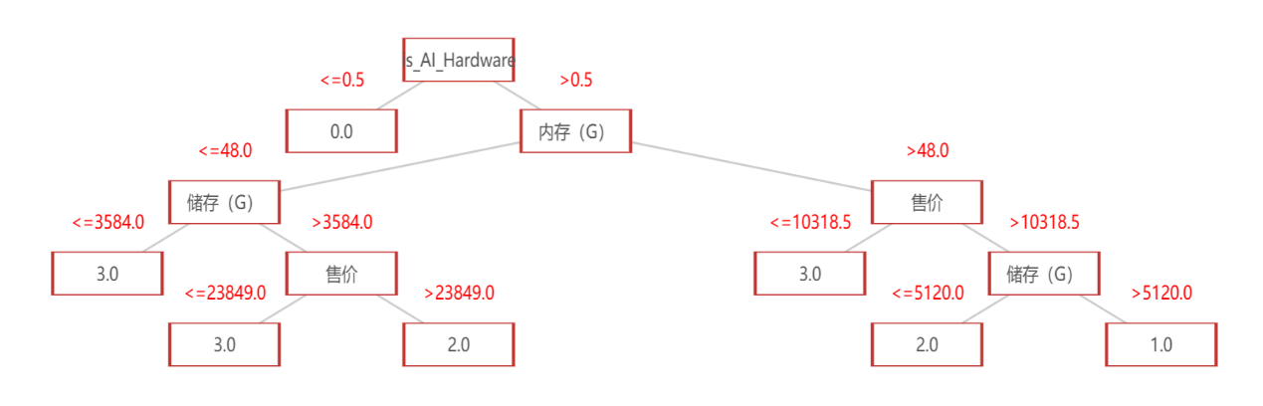
决策树分析结果图

量化判定规则解析：根节点：AI标签的一票否决权。算法自动将is_AI_Hardware识别为根节点，证明在当前市场环境下，AI标签已成为进入万元以上“溢价局”的强制门票。分水岭48G内存的阶跃效应。决策树显示，当满足AI硬件属性且内存>48G时，产品将大概率进入3万元以上的顶级溢价区。

分析结论

决策树模型通过数理路径验证了本项目的核心初衷——内存已不再是单纯的硬件指标，而是成为了厂商控制产品档次、转嫁原材料成本并获取超额系统集成利润的核心“影子变量”。

硬件影子价格与品牌溢价穿透分析

在上一章中，本研究通过K-Means聚类量化了AI笔记本市场的四个价值梯度，并证实了“AI硬件”标签与“48G内存”是划分移动工作站机型的核心门槛。然而，面对动辄3.95万元的高昂售价，消费者最核心的疑问在于：在存储原材料价格环比上涨80%-90%的掩护下，究竟哪类机型的AI溢价最严重？哪些品牌通过“内存加价”攫取了超额利润？

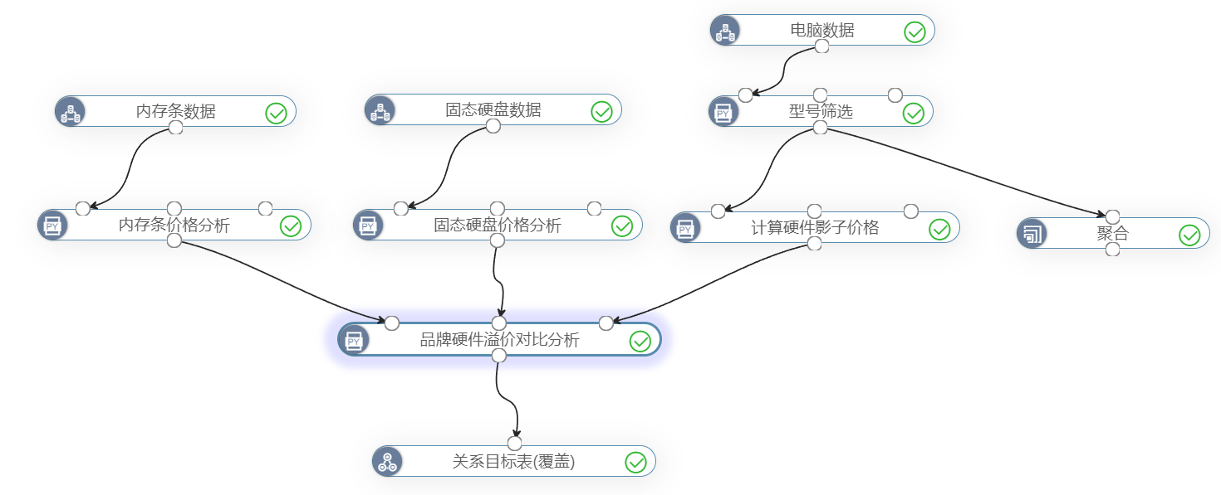
影子价格计算分析工作流图

本章旨在引入“影子价格”（Shadow Price）分析模型。通过剥离B2B市场不透明硬件（如显卡、屏幕）的干扰，穿透整机定价迷雾，定量解构各品牌在存储核心组件上的真实溢价水平，揭开“算力影子”背后的利润真相。

实验设计与影子基准测定

为了计算品牌整机的溢价率，首先必须建立一套反映零售市场真实成本的“公允价格参照系”。

1.零售市场存储硬件价值扫描

团队在主流网络购物平台收集了共517条内存条与固态硬盘的实时零售数据。原始数据集涵盖了品牌、频率、协议、容量及价格等7个维度。为了确保数据的科学性，我们利用思睿平台开发了“硬件价值分析自定义Python脚本”：

•内存条分类逻辑：脚本自动提取DDR5频率字段，按照5600MHz与6400MHz两个价值中枢进行分组聚合。

固态硬盘分类逻辑：基于PCIe4.0与PCIe5.0协议标签进行单位价值计算。

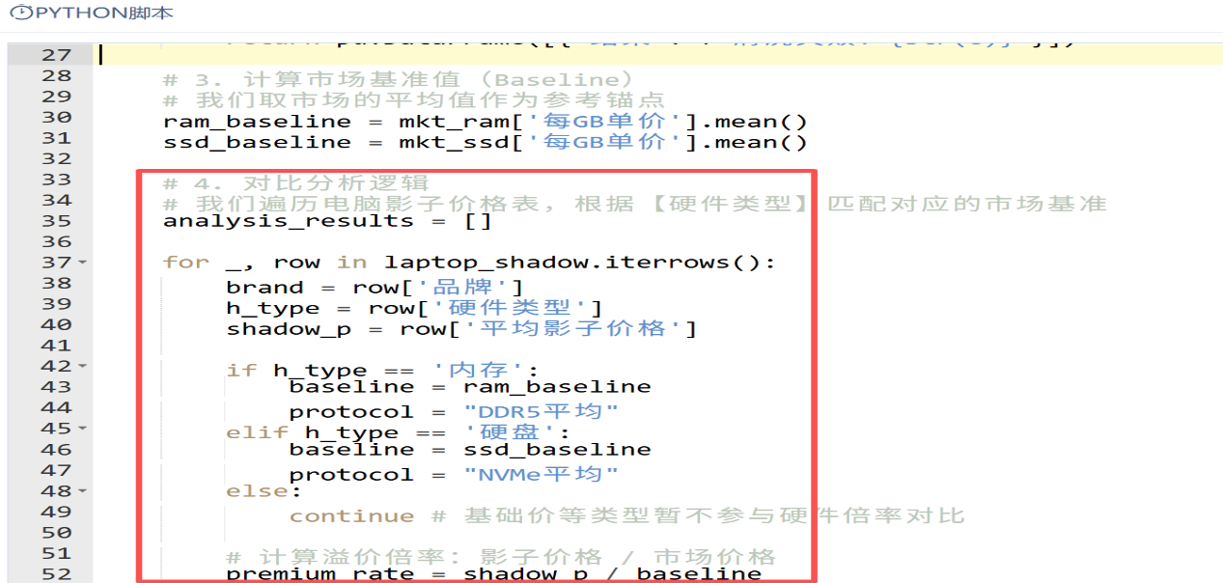
节点Python 脚本图

2.影子基准提取结果

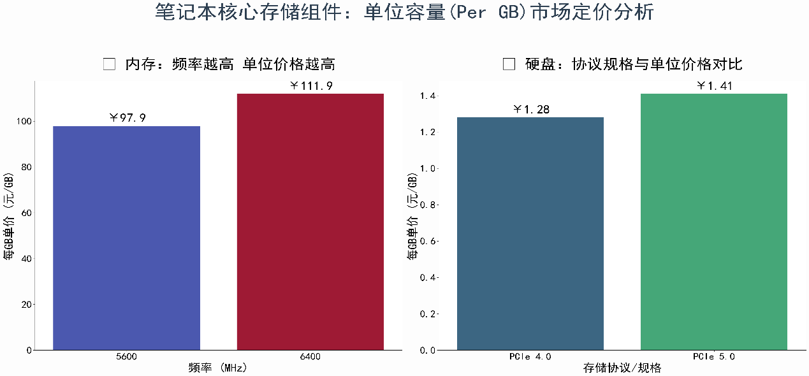
经算法加权处理，本研究测算出目前高性能存储组件的零售市场单位均价：内存条平均单价：104.93元/GB。固态硬盘平均单价：1.345元/GB。这一结果将作为后续判定整机品牌是否“暴利”的核心基准线。

内存条、固态硬盘单位价格图

影子溢价模型与机型筛选逻辑

由于整机中的显示屏、外壳模具及移动端显卡（RTX50系列）处于B2B定价环境，普通消费者无法获知其一手成本。因此，本项目创新性地采用了“差值溢价法”。

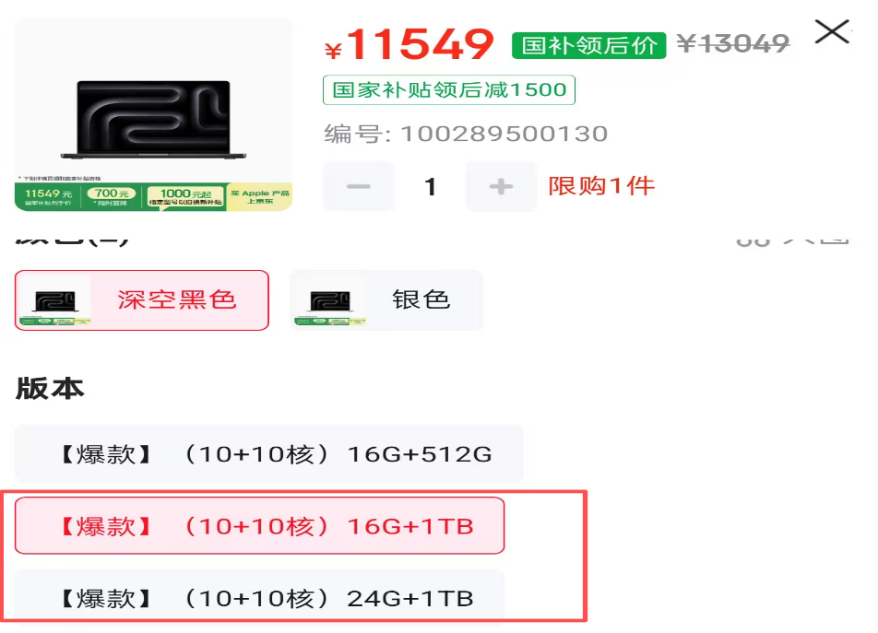
操作逻辑：以苹果MacBookPro14等具备多种配置组合（如16G/1TB与24G/1TB）的机型为样本。通过同一机型、同一模具下的“整机加价差值”除以“内存容量差值”，即可精准剥离出该品牌对内存/硬盘的真实索价，从而彻底排除显卡等B2B硬件的价格干扰。

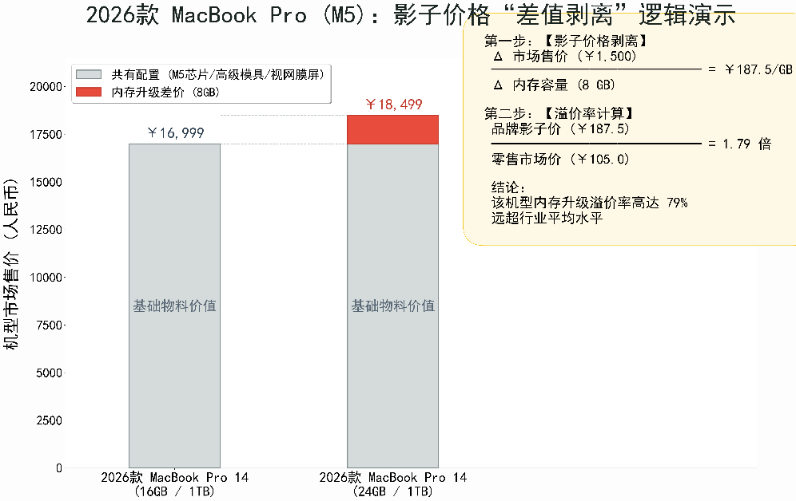
购物平台商品不同配置组合图

苹果电脑内存影子价格计算图

实验结果：品牌溢价穿透分析

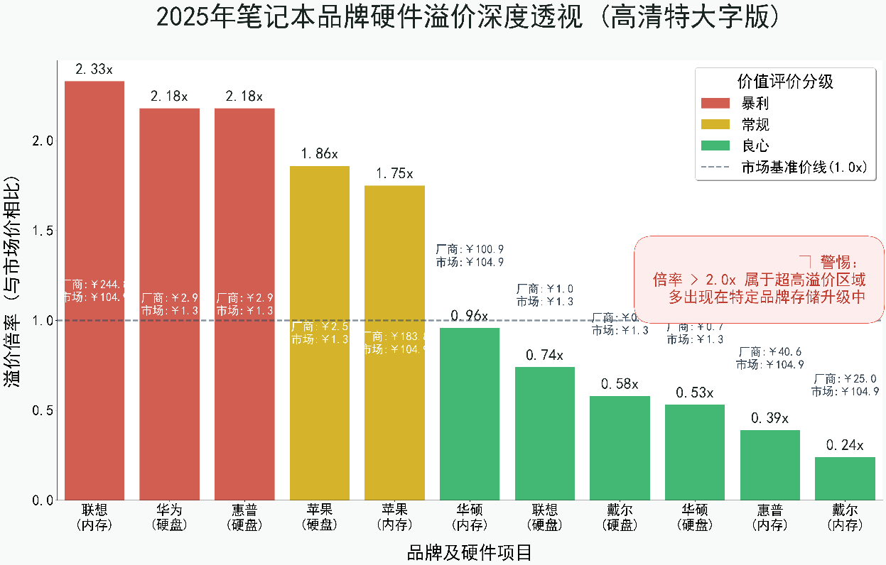
基于前文的思路，我们对主流品牌在存储加价上的“获利心智”进行了量化比拼：

各品牌内存及硬盘的溢价情况图

1.“暴利收割区”品牌洞察

联想（Lenovo）：内存影子价格高达244.75元/GB，其溢价倍率高达2.33倍。这证明联想利用其35.19%的高市场份额，在内存涨价背景下实现了远超原材料成本的利润转嫁。

华为与惠普：在硬盘升级上同样表现出极强的盈利意图，溢价倍率达到2.18倍，被模型判定为“暴利”级。

2.“常规区”与“良心区”品牌对比

苹果（Apple）：内存与硬盘溢价杠杆稳定在1.75-1.86倍之间，属于稳健的高品牌税区间。

戴尔（Dell）与华硕（ASUS）：表现惊人，戴尔内存溢价率仅为0.24，华硕则为0.96。这说明部分品牌在配件升级上几乎按零售成本价提供服务，甚至低于零售公允价，体现了差异化的竞争策略。

现象透视：不同价值簇的溢价悖论

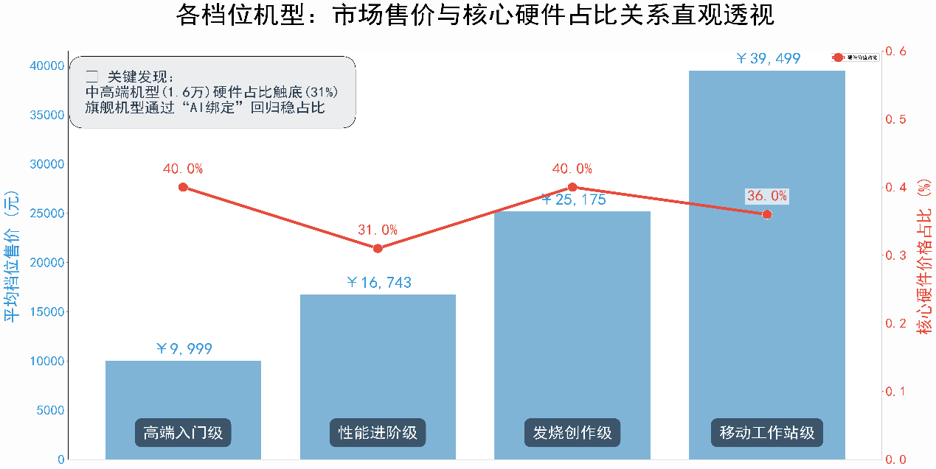
结合第三章的聚类结果，团队进一步分析了不同档位机型的“0.36稳态”现象。

各档位机型内存及硬盘占比图

数据发现：尽管移动工作站机型（Cluster1）均价接近4万元，是入门级的4倍，但其存储硬件价值占比依然精确锁定在36%左右。

商业本质：这种占比的“稳定性”其实是厂商精心设计的定价陷阱。通过维持36%的比例，厂商在内存原材料翻倍时，能隐蔽地在剩下的64%（非硬件集成价值）中同步涨价，从而在顶级机型中攫取了约2.5万元的品牌超额利润。

分析结论

本章分析深刻揭示了AI笔记本市场定价逻辑的“里子”，其实质是一场利用供应链信息不对称而精心设计的利润收割：

1.B2B硬件的“定价黑箱”构筑了溢价护城河

不同于零售单价透明的内存与硬盘，移动端独立显卡（如RTX50系列）、高色准屏幕及私有协议模具属于典型的B2B供应模式，零售市场缺乏一手公允单价。厂家正是利用了消费者无法穿透这些“黑箱硬件”真实成本的现状，将品牌溢价、系统优化等无形价值全部打包进剩下的64%（非硬件集成价值）中，使消费者在信息不对称环境下被迫接受最终定价。

2.“36%稳态占比”是厂商隐蔽的利润杠杆：

聚类数据显示，移动工作站机型（Cluster 1）尽管均价接近4万元，但其存储硬件价值占比依然精确锁定在36%左右。这一“占比稳态”并非偶然，而是厂商的利润放大器：在存储原材料价格环比上涨80%-90%的背景下，厂商并非单纯转嫁成本，而是为了维持36%的比例逻辑，借机在不透明的64%空间内同步放大定价绝对值。这意味着，内存成本每上涨1元，整机售价就会跳涨约2.77元，从而在顶级机型中攫取了高达2.5万元的“系统集成利润”。

3. 品牌税收割真相与创业切入缝隙：

市场主导品牌（如联想，市场份额35.19%）正利用其统治地位，通过配件升级赚取高达2.33倍的配件差价，而非单纯的成本转嫁。相比之下，戴尔、华硕等品牌在配件加价上表现出的“良心定价”（溢价倍率0.24-0.96）证明，当前高净值市场存在巨大的利润套利空间。

结论：这种基于“算力影子”的差异化定价策略，为本项目第七章提出的“高性能、透明定价的定制化装机方案”提供了绝对的生存土壤。依托本研究测算的公允单价（内存104.93元/GB，固态1.345元/GB），该创业方案将拥有至少133%的降价溢价优势，能够直接击穿巨头品牌构筑的定价围墙

消费者舆情洞察与心智价值映射

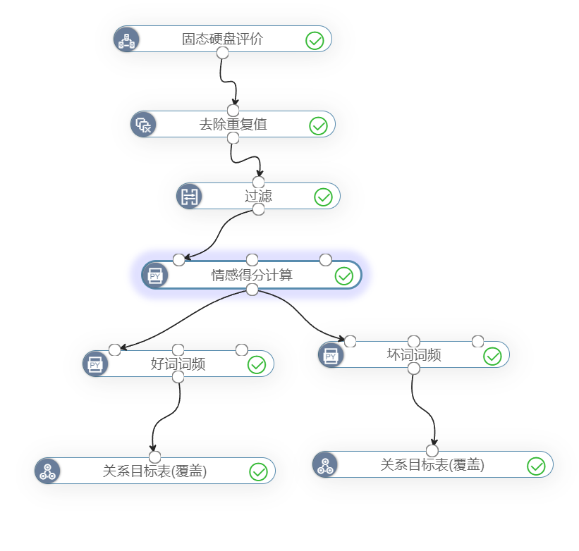
在通过第四章“影子价格”分析揭露了联想等品牌高达移动工作站2.33移动工作站倍的配件溢价后，本章旨在利用大数据文本挖掘技术，探索消费者对不同价值簇机型的真实心理预期。本研究重点验证：在高昂的整机售价下，支撑高端溢价的心智底座究竟是什么？

消费者舆情洞察与心智价值分析工作流

文本数据预处理与战略权重加权设计

为了从海量评论数据中提取具有决策价值的信息，本团队针对爬取整个高端笔记本市场的767条核心评论进行了精细化治理：

分词与降噪：利用Python的jieba库进行精确分词，并构建停顿词库剔除了多个无意义助词，确保特征词的纯净度。

战略权重加权法（项目亮点）：为避免低频核心词被“物流”等基础词淹没，本项目针对“智慧交互”、“AI元启”、“Ultra 9”等前瞻性关键词赋予了8倍的传播权重分值。这一处理量化了尖端AI标签对品牌溢价的支撑作用，使分析图谱更具商业洞察力。
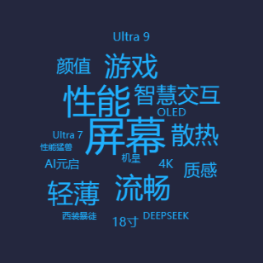  好词词云图 | 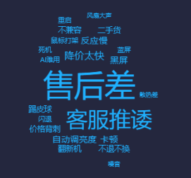  坏词词云图

基于评价环体图的产品心智差异穿透

通过对不同价值档位（Tier0-2）用户评价维度的占比进行对比分析，本研究发现了清晰的“消费动机漂移”路径：

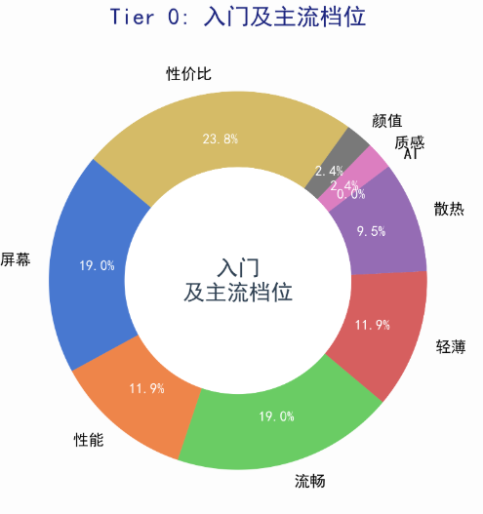
1.Tier 0入门及主流档位机型：以“性价比”为绝对锚点

入门及主流档位机型的评价关键词占比

数据分布：“性价比”提及占比最高（23.8%），其次为屏幕（19.0%）与流畅度（19.0%）。心智洞察：该档位用户呈现强烈的“实用主义”特征，核心诉求是在有限预算内获得最大配置回报。此时，“AI”与“质感”的关注度合计不足 5%，尚未成为决策因子。

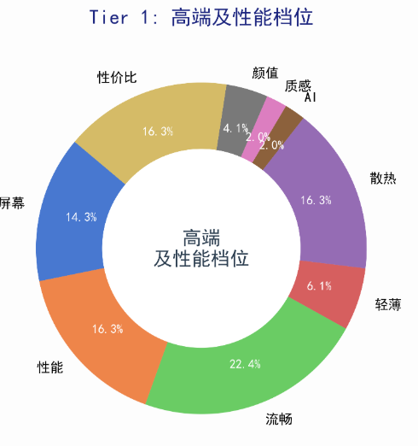
2.Tier 1高端及性能档位（发烧创作级与性能进阶级）：从“买得划算”转向“用得爽”

高端及性能档位机型的评价关键词占比

数据分布：“流畅”跃升为第一关注点（22.4%），“性能”与“性价比”各占 16.3%。心智洞察：进入1.6万-2.5万元区间后，用户心智发生显著偏移，该群体开始愿意为“系统稳定性”与“软硬协同”产生的无形价值支付溢价。

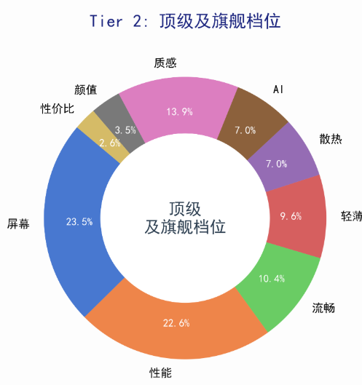
3.Tier 2顶级及旗舰档位(移动工作站级)：回归“硬件霸权”与“身份质感”

顶级及旗舰档位机型的评价关键词占比

数据分布：移动工作站“屏幕”（23.5%）与“性能”（22.6%）构成心智双核，“质感”占比升至移动工作站13.9%，而“性价比”大幅萎缩至移动工作站2.6%。

深度价值挖掘：移动工作站仅移动工作站2.6%移动工作站的性价比关注度证明移动工作站4移动工作站万元档用户对价格极度不敏感。他们购买的是工业设计的稀缺性与品牌身份的解释权，这对应了前文提到的2.5万元非硬件集成利润来源。

基于声量对比的消费心智迁移与溢价验证

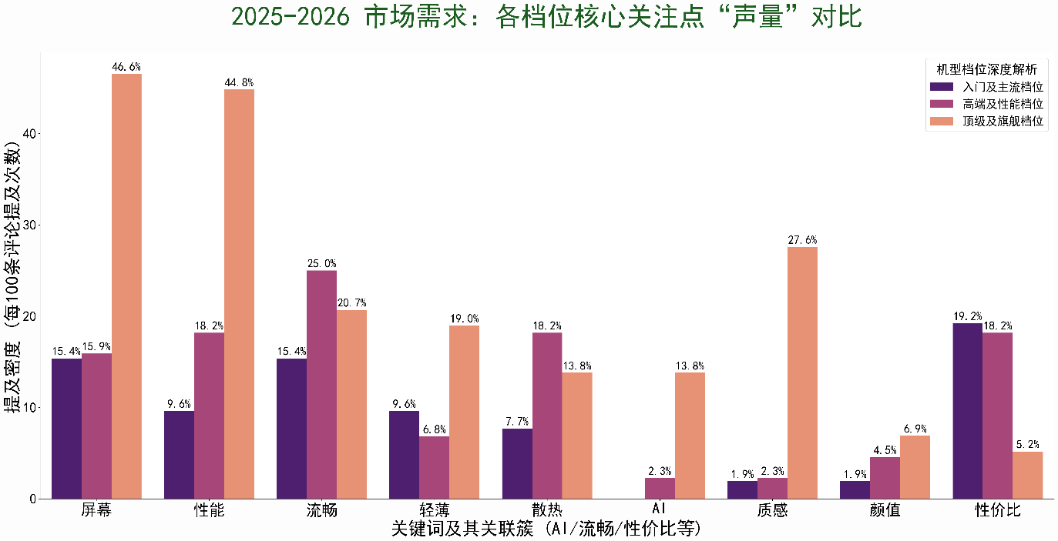
通过引入“关键词提及密度（声量）”指标，本研究进一步证实了高溢价逻辑的合理性与潜在危机：

各档位机型关键词对比图

1.参数霸权下的溢价合法化：在顶级及旗舰档位，“屏幕”与“性能”声量分别高达46.6%和44.8%，远超其他档位。这证明只要产品在核心参数上达到行业天花板，顶级用户对巨额集成利润具有天然的心理包容。

2.心智断裂点的形成：“性价比”声量从入门档的19.2%骤降至顶级档的5.2%，而“质感”声量则从1.9%飙升至27.6%。这种断裂解释了厂商设置高溢价杠杆的信心来源——用户已完成从买“零件”到买“感觉”的心智阶迁。

分析结论

通过本章的舆情穿透，我们得出以下结论：

1.心智阶层化：市场呈现出“入门看钱包（性价比23.8%）、中端看心情（流畅22.4%）、高端看实力（屏幕/性能>45%）”的阶梯分布。

2.利润套利空间：入门及中端用户对“配件黑箱加价”的厌恶与对“性能”的渴望之间存在巨大的心理落差。

基于大数据穿透的AI PC市场竞争策略建议

本章基于前文对行业格局、定价黑箱及消费者心智的深度剖析，从产品研发、定价机制、品牌心智及行业透明化四个维度提出商业建议。

产品策略：跨越“48G存储鸿沟”的精准定义

根据第三章决策树模型分析，48G内存是划分移动工作站级产品的核心物理门槛。

新颖建议：厂商应打破目前“32G入门、64G顶配”的二元对立结构，针对Tier 1（高端性能级）用户增加48G 内存的常驻配置规格。

数据支撑：这一策略能精准卡位性能与成本的平衡点，满足高端及性能档位用户对“流畅度（声量22.4%）”的极致追求，同时避免触发Tier 0（入门及主流）用户对价格阶跃的抵触心理。

定价策略：从“比例加成”转向“价值透明化”

研究发现厂家普遍利用B2B硬件成本黑箱，通过锁定36%硬件占比来同步放大不透明部分的利润。

新颖建议：建议二线品牌采取“硬件加价透明化”营销。主动披露内存、硬盘升级的影子价格（Shadow Price），承诺其配件溢价率低于1.0（即按零售价提供升级服务）。

数据支撑：这种策略能直接击穿联想等品牌2.33倍的价格围墙。对于入门及主流档位中23.8%性价比导向的消费者而言，透明定价将产生极强的品牌拉动力。

营销策略：基于心智声量的“质感”与“算力”错位竞争

第五章文本挖掘显示，顶级用户对“质感（13.9%）”的关注度远超入门用户。

新颖建议：

针对顶级市场：品牌应将营销重心从纯硬件参数转向“工业设计与AI交互体验”。既然用户能包容那2.5万元的集成利润，厂家应加大对模具材质、散热噪音等“感知价值”的研发，而非单纯堆料。

针对主流市场：重点突出“AI硬件标签”的门票价值。利用8倍传播权重发现的AI关键词进行品牌重塑，降低用户对单纯存储涨价的负面抵触。

总结与展望

研究总结

本研究依托思睿智训平台，针对AI算力升级背景下的高端笔记本电脑市场进行了全链路的数据穿透与定价逻辑解构，得出如下核心结论：

1.行业竞争格局

市场中度集中且存在巨头壁垒通过HHI数值计算发现，目前高端笔记本市场HHI指数高达2307.12，属于典型的高集中度、中度竞争市场。联想（Lenovo）以 35.19% 的价值份额占据绝对主导地位，这种市场结构赋予了主导品牌极强的定价话语权和利润转嫁能力。

2.产品分层规律

48G内存是顶级溢价的“物理门槛”利用K-Means聚类与决策树模型，本研究将AIPC市场精准划分为四个价值档位（移动工作站级、发烧创作级、性能进阶级、高端入门级）。分析证实，48G 及以上内存配置是区分移动工作站级（均价约3.95万元）与其他档位的核心特征变量，成为了品牌收割高端溢价的门票。

3.定价逻辑穿透

配件溢价是厂家隐蔽的“利润杠杆”通过硬件影子价格（Shadow Price）测算发现，市场主导品牌在存储升级上存在非理性溢价。例如，联想的内存影子价格高达零售市场的2.33 倍（被判定为“暴利”）。研究揭示了厂商利用B2B 硬件（如显卡、屏幕）成本不透明的现状，通过锁定36% 的硬件价值占比，在原材料涨价时按比例同步放大剩下的64%（非硬件集成价值），从而实现了单机约2.5万元的超额品牌利润。

4.消费心智映射

阶层断裂支撑了高溢价的存续文本挖掘结果解释了高溢价能够维持的原因：入门级用户极度关注“性价比”（声量占比23.8%），对价格波动敏感；而顶级用户的心智已完成阶迁，其“性价比”关注度仅2.6%，转而追求“屏幕（46.6%）”与“性能（44.8%）”的绝对领先。这种心智断裂使得厂家可以在高端档位放心涨价，而不必担心舆情反弹。

不足与展望

1.研究局限性

受限于公开数据获取渠道，本项目未能深入穿透显卡芯片、主板模具等B2B定价环节的动态成本；同时，由于AI笔记本属于新兴市场，23万条评论数据中关于长期可靠性的反馈仍有待积累。

2.未来展望

随着AI PC技术的进一步平民化，行业信息黑盒终将被数据透明化打破。未来，本团队计划引入更先进的深度学习预测模型，实时监测全球供应链波动与影子价格走势，为消费者提供更加科学、透明的定制化购买方案，推动电脑硬件市场回归价值定价，打破巨头溢价垄断。

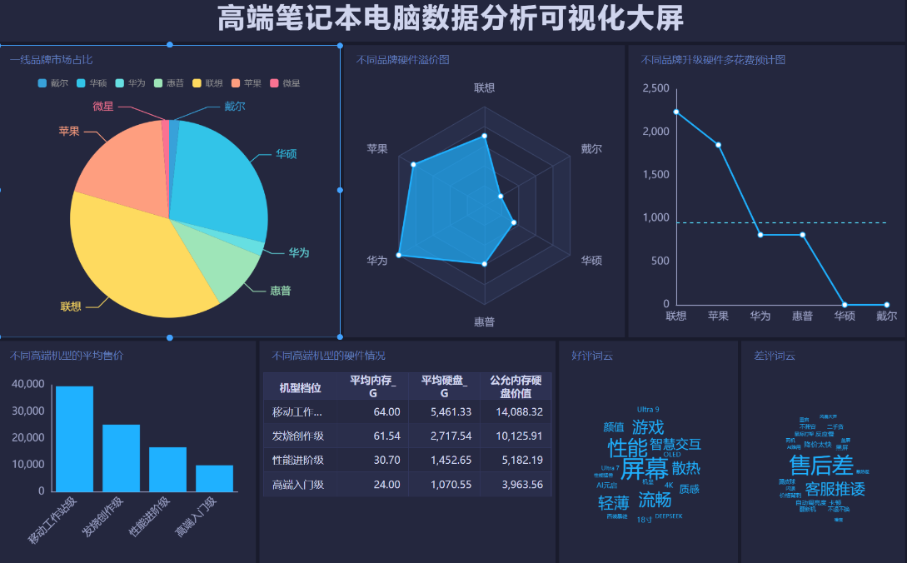
可视化大屏展示

